Lucas Silva CFGS:M01

1.- Verifica que al teu sistema tens habilitat el suport per virtualització. Pots fer servir l’administrador de tasques per verificar-ho.

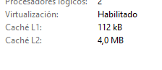

5.- Apaga la màquina virtual i modifica els paràmetres necessaris perquè tingui:

* 1,75 GiB de RAM.

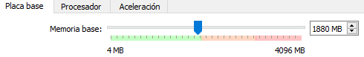

* 2 targes de xarxa: 1 NAT i una en mode xarxa interna.

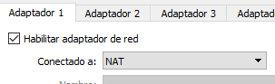

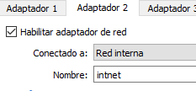

* Habilitat el portapapers bidireccional, així com el *drag & drop*.

(Fes captures on es vegi de la configuració d’aquests paràmetres)

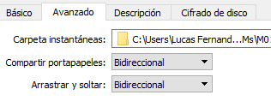

6.- Un cop iniciada la sessió:

* Des del menú fes (*Dispositivos -> Insertar Imagen de CD de las Guest Additions*). Quan acabi la instal·lació, reinicia la màquina virtual.

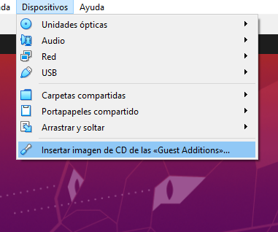

* Troba l'aplicació "Terminal" i afegeix-la a la barra lateral com a llençador.

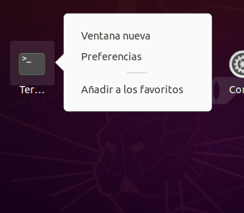

* Utilitza l'aplicació "Terminal" per llistar les targes de xarxes que tens instal·lades amb la comanda: ip link

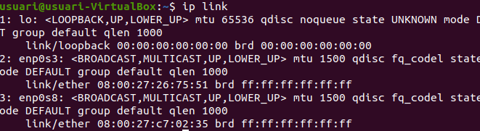

7.- Compartició de carpetes.

Sense fer cap modificació al sistema, contesta a les següents preguntes:

1. Pots accedir a Internet?

* Si

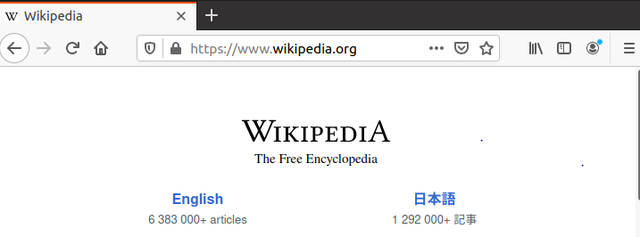

1. Pots accedir als fitxers de la màquina real des de la virtual? I a la inversa?

* No

Apaga la màquina i, des del menú principal, vés a la configuració de carpetes compartides. Primer crea una carpeta compartida a la teva màquina real i anomena-la "compartir". Configura la carpeta compartida de manera que seleccionis la ruta de la carpeta que acabes de crear i posa com nom de la carpeta "maquinareal". Selecciona l'opció de "Automontar".

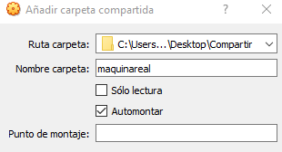

Inicia la teva màquina virtual i mira d’entrar a la carpeta compartida.

Respon a la pregunta:

1. Pots accedir al contingut?

* Encara no

Amb VirtualBox, a les carpetes compartides només poden accedir els usuaris que estan dins del grup "vboxsf". Per fer-ho efectiu, tecleja dins la Ubuntu de la màquina virtual el següent en un terminal:

sudo adduser *<nomusuari>* vboxsf

\* Observació: posa en lloc de *<nomusuari>* el nom del teu usuari (és el què apareix al terminal abans de la @)

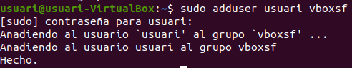

Ara surt de la sessió i torna a entrar. Comprova que pots accedir a la carpeta compartida i pots crear i modificar documents. Mira a la carpeta de la màquina real que apareixen els mateixos documents.

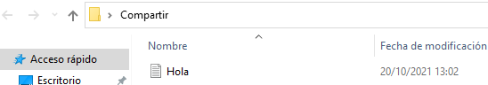

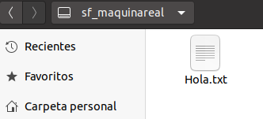

(Fes una captura de pantalla que demostri que pots accedir i modificar documents de la carpeta compartida)

8.- Pausa, Desa i Clona

1. Troba l'opció de pausar la màquina virtual. Verifica que la màquina queda pausada amb aquesta opció.

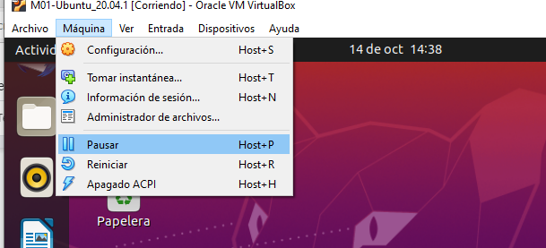

Desa l'estat actual de la màquina des del menú que surt quan provem de tancar la finestra de la VM. Posteriorment, comprova que es pot restaurar l'estat anterior.

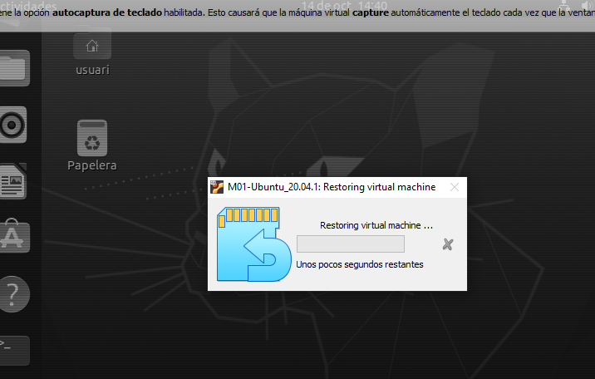

1. Fes una clonació de la màquina virtual actual des de la pantalla principal de VirtualBox.

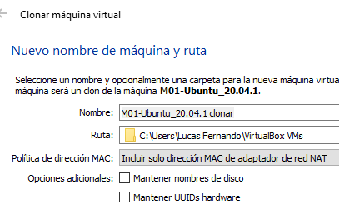

9.- Exportació de la màquina virtual

Fes una exportació de la màquina virtual des del menú principal de VirtualBox.

Comprova que el fitxer exportat funciona fent una importació del mateix amb el nom "Ubuntu Importat".

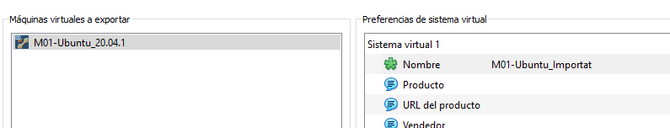

(Fes captura que demostri que has fet aquesta part).

10.- Des de la línia de comandes (fes Executar: cmd), mira la comanda VBoxManage amb la opció controlvm per verificar que es pot pausar la màquina (mira primer de que tinguis a la variable del sistema PATH a la ruta on tens instal·lat VirtualBox).

Torna un altre cop a l’estat d’execució normal de la màquina virtual.





11.- Amb la màquina apagada, prova crear una instantània. Engega la màquina i modifica alguna cosa (afegeix una carpeta). Posteriorment, restaura la instantània anterior i verifica que has tornar a l'estat inicial.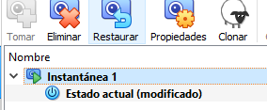

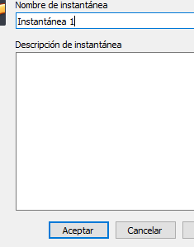

12.- Amb la màquina apagada i fent servir la línia de comandes, canvia la mida del disc a 50GiB.

13.- Troba informació de què és AWS de Amazon. A quin servei ens referim quan parlem de EC2?

* AWS (Amazon Web Services, Serveis Web Amazon), son un conjunt de serveis i programes informàtics al núvol. EC2 (Elastic Compute Cloud) es la part central d’ AWS, i permeteix llogar ordinadors virtuals, quina capacitat es modifica acord amb les necessitats del client (a més capacitat; major preu).

14.- Troba informació de què és Docker? En què es diferencia de serveis de virtualització com VirtualBox, VMWare, EC2, ...?

* Docker es un programa de codi obert; la seva funció és la de desplegar contenidors de software (“minimaquines virtuals”), els quals son mes lleugers que les maquines virtuals, resultant en una millora de velocitat i espai. No obstant; Docker no permeteix l'ús d’aplicacions que no son de Linux en Windows i viceversa.